V9 Passning/medtag
Uppvärmning
- Springa baklänges, hoppa ett ben, sidohopp.
- Driva boll med olika kroppsdelar

Övning 1 (tema)
Övning 3 - Passning med rörelse Syfte Passningar, mot- och medtag, vändningar, bollbehandling och koordination.
Organisation Yta: 10-20 m mellan konerna.
Variera gärna för att öva på passningar i olika längd. 2 spelare per boll Anvisningar
• Bollhållaren passar den andra spelaren som utför det moment som tränaren anger.
• Efter det passar han/hon tillbaka till den andra spelaren som utför samma moment, osv. Variationer
• Passningskvalitet (annars fungerar inte övningen) o Specifik instruktion, insidespassning.
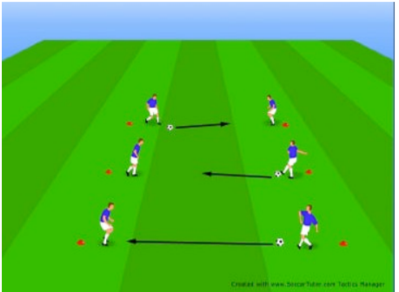

Övning 2 (tema)
Passning med direktpass och drivning av boll
Vad: Direktpass, utmana och driva boll.
Instruktionspunkter: Direktpass, Mottagning, Driva bollen.
Hur: A passar B, som försöker direktpassa tillbaka till A. A passar C, som tar emot bollen, driver den och passar D. A till B, B till C och C till D.
Varianter: • Olika varianter på mottagning och passning (insida, utsida) • C utmanar A med en fint Organisation: 4 till 6 spelare, en boll.
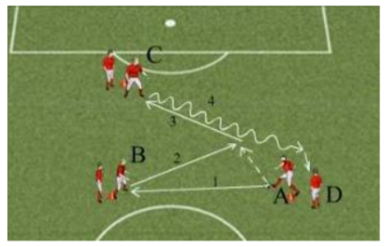

Övning 3 (kvadraten övningar, tränare tränar målvakt)
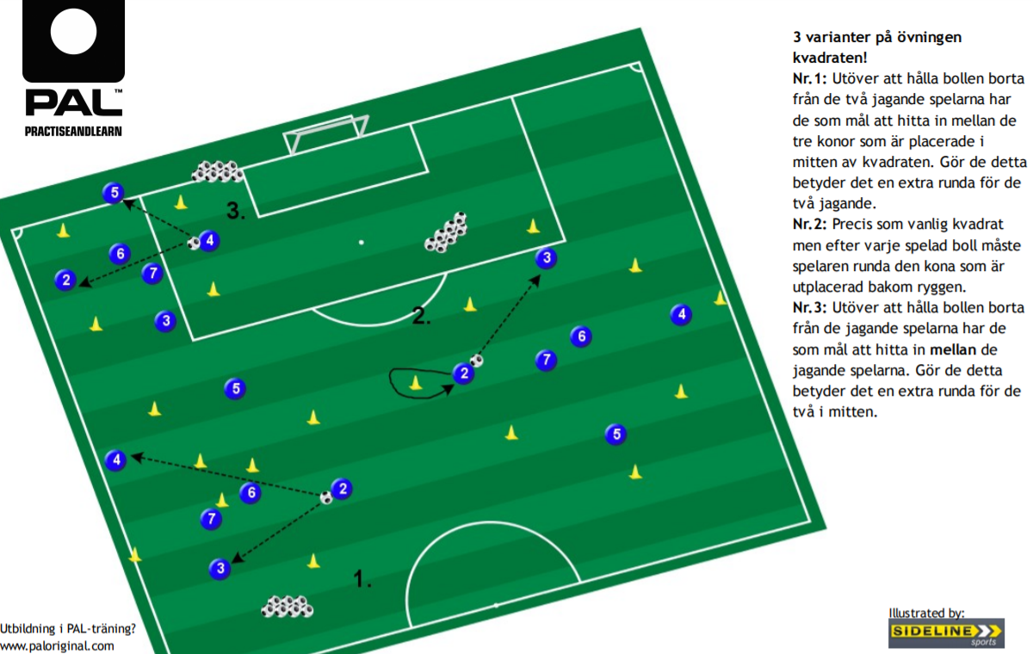

Övning 4
Match, uppmana till passningar, kvalite och rörelse

V10 Tis och Sön
Tema: Så spelar vi 7manna
Uppvärmning 10min
- Inne: Doppboll, tjata på rörelse
- Ute: Driva boll, insida utsida, baklänges, vändning.
Övning 1, 10min
Övning 6 - Passning med direktpass och drivning av boll
Vad: Direktpass, utmana och driva boll.
Instruktionspunkter: Direktpass, Mottagning, Driva bollen.
Hur: A passar B, som försöker direktpassa tillbaka till A. A passar C, som tar emot bollen, driver den och passar D. A till B, B till C och C till D.
Varianter: • Olika varianter på mottagning och passning (insida, utsida) • C utmanar A med en fint Organisation: 4 till 6 spelare, en boll.

Övning 2

Denna övning tillåter spelare att läsa spela och snabbt och
målmedvetet att återfå boll

Plan:25x20 meter med en mittzon 20x5 meter.
Spelare:8 stycken.
Tid: 20 minuter.
Organisation:
Försvarande lag skickar in en spelare för att sätta press på
bollhållaren.De två försvarana som är kvar i mittzonen ska
flytta över till bollsidan och täcka upp så bollhållande lag inte
kan spela igenom boll till den andra sidan.Lyckas man med
detta skickar man in en ny som sätter press på bollhållaren.Nu
får det andra laget låta en spelare löpa över till den andra sidan
för att ge de två hjälp.
Efter fem minuter byter man inner lag. 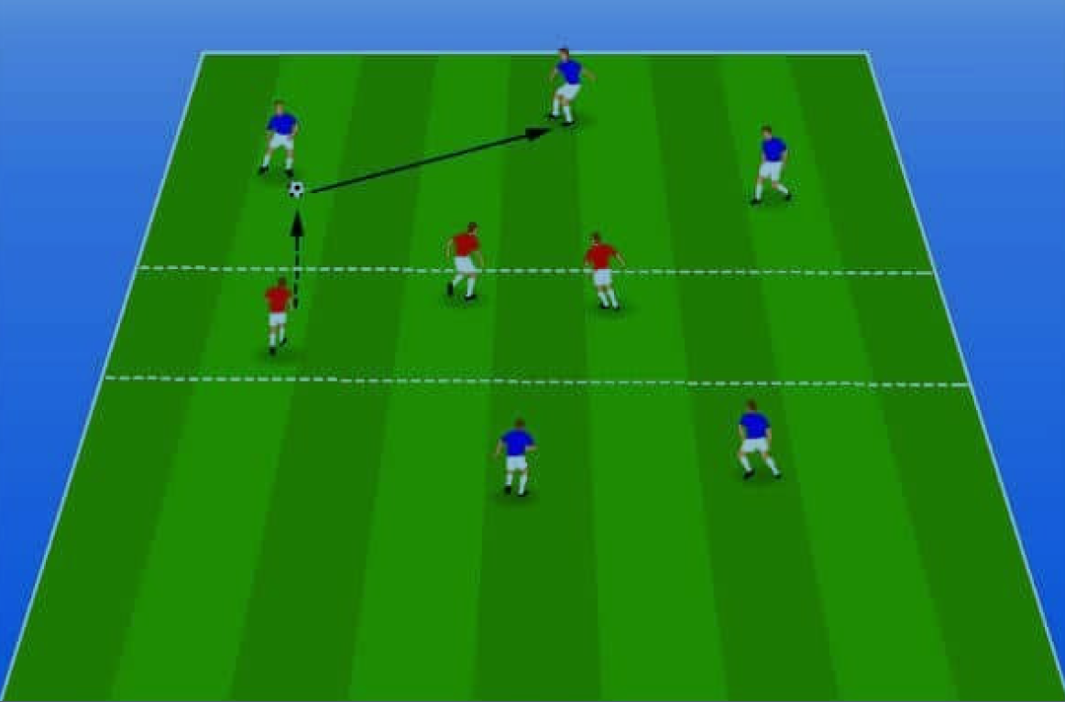

Övning 3 15min
Viktigt att komma till avslut snabbt och i fart.

Spelare 12 + 2 mv
2 vs 1 med väggspel. Spelare med boll tar med hjälp av spelare vid mitten sig förbi försvarare med väggspel och avslutar snabbt. Avslutare blir försvarare, väggspelare blir bollhållare och försvarare blir väggspelare.

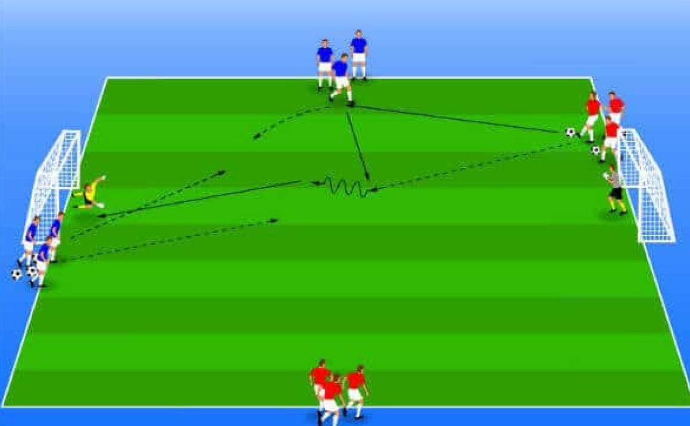

Övning 4
Match, uppmana till passningar, spel genom första press.

V11 Tisdag ute
Tema: Så spelar vi 7manna
Uppvärmning 10min
- Koordination, hoppa ett ben, grodhopp, baklänges springa, hoppa och nicka.

Övning 1
Denna övning tillåter spelare att läsa spela och snabbt och
målmedvetet att återfå boll
Plan:25x20 meter med en mittzon 20x5 meter.
Spelare:8 stycken.
Tid: 25 minuter.
Organisation:
Försvarande lag skickar in en spelare för att sätta press på
bollhållaren.De två försvarana som är kvar i mittzonen ska
flytta över till bollsidan och täcka upp så bollhållande lag inte
kan spela igenom boll till den andra sidan.Lyckas man med
detta skickar man in en ny som sätter press på bollhållaren.Nu
får det andra laget låta en spelare löpa över till den andra sidan
för att ge de två hjälp.
Efter fem minuter byter man inner lag.
Övning 2, 25 min

En övning för att träna vända spelet.
Plan: 10x20 meter.
Organisation:
A1 passerar till M1 (1), som passerar till kommande A2.A2
spelar till M2 och löper till mållinjen.M2 passerar till löpande A1,
som vidarebefordrar passet till M3.M3 passerar till A2, som styr
bollen och dribblingar tillbaka till startpositionen.A1 kör runt
sista konen och går tillbaka till början.Där byter de
positioner.Nästa par börjar med samma passnings sekvens.
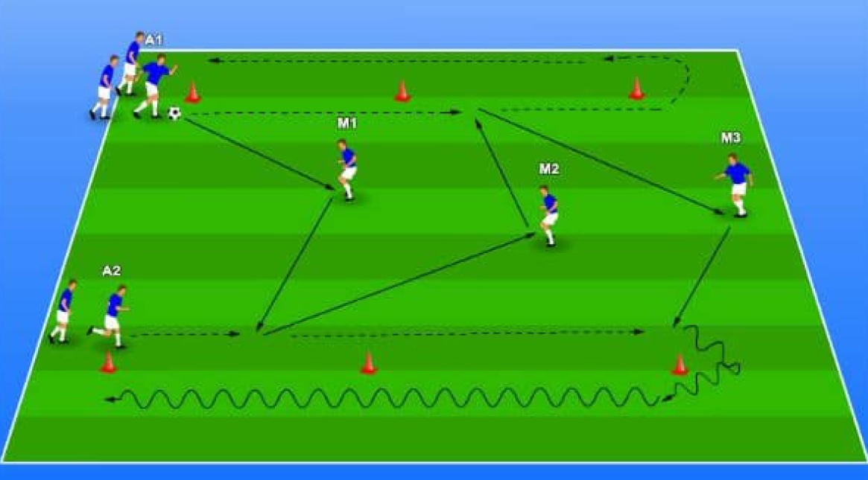

Övning 3
Match, uppmana till spel genom första press och spelvändning.

V11 Söndag inne
Tema: Så spelar vi 7manna
Uppvärmning 10min
- Doppboll, upmana till rörelse, väggspel

Övning 1, 10min
Övning 3 - Passning med rörelse Syfte Passningar, mot- och medtag, vändningar, bollbehandling och koordination.
Organisation Yta: 10-20 m mellan konerna.
Variera gärna för att öva på passningar i olika längd. 2 spelare per boll Anvisningar
• Bollhållaren passar den andra spelaren som utför det moment som tränaren anger.
• Efter det passar han/hon tillbaka till den andra spelaren som utför samma moment, osv. Variationer
• Passningskvalitet (annars fungerar inte övningen) o Specifik instruktion, insidespassning.

Övning 2, 20min
Småmålsspel 2vs2, 3-4 planer. Snurra runt på motståndet. Väggspel! Skapa 2 mot 1 situationer. Målvakter kan användas.

Övning 3, 15 min

En övning för att träna vända spelet.
Plan: 10x20 meter.
Organisation:
A1 passerar till M1 (1), som passerar till kommande A2.A2
spelar till M2 och löper till mållinjen.M2 passerar till löpande A1,
som vidarebefordrar passet till M3.M3 passerar till A2, som styr
bollen och dribblingar tillbaka till startpositionen.A1 kör runt
sista konen och går tillbaka till början.Där byter de
positioner.Nästa par börjar med samma passnings sekvens.

Övning 4
Match, uppmana till spel genom första press och spelvändning.

V12
Vi spelar match hela träningen ute på tisdagen inför cupen på helgen. Pratar om det vi lärt oss de senaste träningarna och försöker få in det i spelet.
Söndagens träning blir special då vi har fotbollhelg

